

ЧАСТНОЕ ДОШКОЛЬНОЕ
ОБРАЗОВАТЕЛЬНОЕ УЧРЕЖДЕНИЕ
«Православный детский сад «Колокольчик» 607060, Нижегородская область, г. Выкса,
ул. 7 Коммунаров, д.21 телефон: (83177) 6-06-21 E –mail: sherbakova-tl@mail.ru
____________________________________________________________________________________

Принято УТВЕРЖДЕНО
Педагогическим советом Приказом № 22-ОД от 28.09.2018г
Протокол № 03 от 31.08.2018 Заведующей ЧДОУ «Православный
детский сад «Колокольчик»

Согласовано на собрании родительского комитета
Протокол №01 от 28.09.2018 г.

ПОЛОЖЕНИЕ О РАБОЧЕЙ ПРОГРАММЕ
ЧАСТНОГО ДОШКОЛЬНОГО ОБРАЗОВАТЕЛЬНОГО УЧРЕЖДЕНИЯ
«Православный детский сад «Колокольчик»

Г. Выкса Нижегородская область

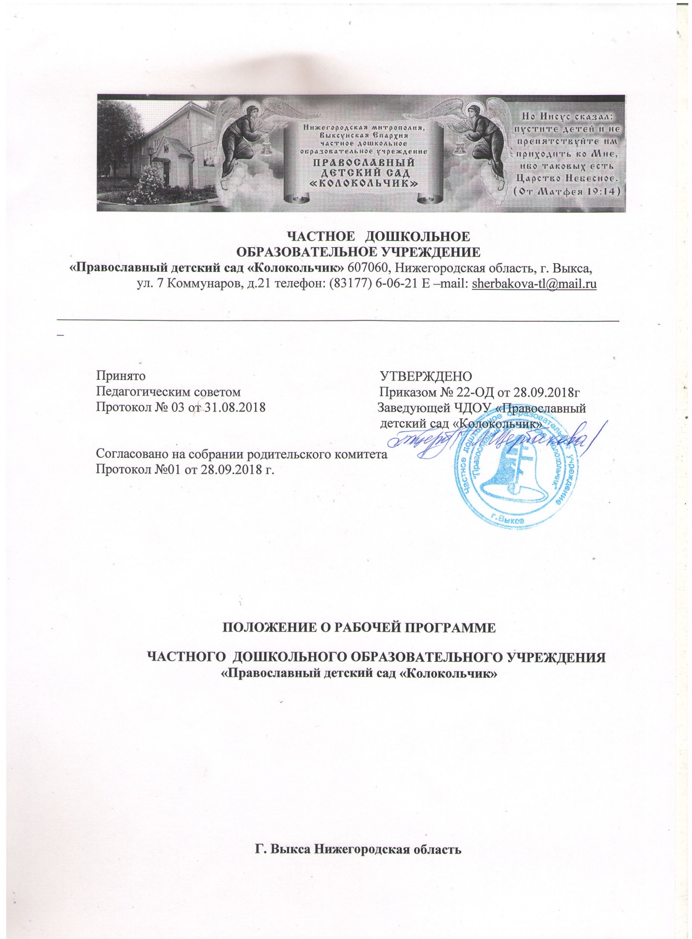

1. Общие положения

1.1.Настоящее Положение разработано в соответствии с законом РФ от 29.12. 2012 г. №273-ФЗ «Об образовании в Российской Федерации», Приказом Министерства образования и науки Российской Федерации от 17.10.2013 №1155 «Федеральный государственный образовательный стандарт дошкольного образования» и регламентирует порядок разработки, составления и реализации рабочих программ педагогов.
1.2.Рабочая программа - нормативно-управленческий документ ЧДОУ «Православный
детский сад «Колокольчик» (далее – ЧДОУ), характеризующий систему организации
образовательной деятельности педагога.
1.3.Рабочая программа является неотъемлемой частью образовательной программы ЧДОУ, направленная на реализацию образовательных программ в полном объеме.
1.4.Рабочая программа – индивидуальный инструмент педагога, в котором он определяет наиболее оптимальные и эффективные для определенной группы детей содержание, формы, методы и приемы организации образовательного процесса с целью получения результата, соответствующего федеральному государственному образовательному стандарту дошкольного образования.
1.5.Рабочая программа разрабатывается педагогическими работниками ЧДОУ.
1.6.Положение о Программе вступает в силу с момента издания приказа «Об утверждении Положения» и действует до внесения изменения.
1.7.Положение считается пролонгированным на следующий период, если не было изменений и дополнений.

2. Функции рабочей программы

2.1.Функции рабочей программы:
- Нормативная - программа является документом, обязательным для исполнения;
- Целеполагания - программа определяет цели и задачи реализации образовательных областей;
- Процессуальная - определяет логическую последовательность усвоения содержания дошкольного образования, организационные формы, методы, условия и средства.

3. Цели и задачи рабочей программы

3.1.Цель рабочей программы – создание условий для эффективного планирования, организации, управления воспитательно-образовательным процессом в рамках реализации образовательных областей в соответствии с федеральным государственным образовательным стандартом дошкольного образования.
3.2.Задачи рабочей программы

- практическая реализация компонентов государственного образовательного стандарта дошкольного образования при изучении конкретного предмета;
- определение содержания, объема, порядка изучения образовательной области, направления деятельности с детьми с учетом целей, задач и особенностей воспитательно- образовательного процесса образовательного учреждения и контингента воспитанников.
4. Структура рабочей программы
4.1. Структура рабочей программы включает в себя следующие элементы:
4.1.1. Титульный лист, представляющий сведения о дошкольном образовательном учреждении, названии программы, авторе, дате написания
4.1.2. Целевой раздел:
-Введение
-Пояснительная записка, поясняющая актуальность изучения образовательных областей
-Цели, задачи программы
- Принципы и подходы к формированию программы
- Характеристика возрастных и индивидуальных особенностей воспитанников
-Общие сведения о группе (режим функционирования группы, список детей, схема рассаживания детей)
-Особенности организации образовательного процесса в группе (климатические, демографические, национально - культурные (соц.паспорт)и другие)
-Планируемые результаты
-Шаблон индивидуальных карт развития воспитанников
4.1.3. Содержательный раздел:
- Описание особенностей образовательной деятельности с детьми группы по 5 образовательным областям в соответствии с основной образовательной программой ЧДОУ и основная образовательная программа дошкольного образования ОТ РОЖДЕНИЯ ДО ШКОЛЫ. /под редакцией Н.Е. Вераксы, Т.С. Комаровой, М.А. Васильевой. М.
- Способы поддержки детской инициативы. Формы организации детской деятельности
(в том числе проектная деятельность)
-Перспективное планирование образовательной деятельности
- Взаимодействие с семьями воспитанников (перспективный план взаимодействия с родителями, формы сотрудничества).
4.1.4. Организационный раздел:
-Режим дня детей на холодный и тѐплый периоды
-Учебный план
-Расписание НОД
-Особенности традиционных событий Традиции группы
-Организация предметно-пространственной среды:
-методическое обеспечение и материально-техническое обеспечение
4.1.5. Структура рабочей программы специалистов ( музыкального руководителя) ЧДОУ
«Православный детский сад «Колокольчик» включает в себя обязательные три раздела: целевой, содержательный и организационный. Содержание данных разделов прописывается на усмотрение специалистов в соответствии со спецификой их деятельности.
5. Оформление рабочей программы.
5.1.Рабочая программа может быть оформлена как на одной стороне листа бумаги формата А 4, так и на двух сторонах. Текст следует печатать с использованием шрифта Times New Roman шрифт 12-14 (в таблицах допускается уменьшения размера шрифта до 8-10), интервал допускается от 1 до1,5. Нумерация страниц: арабские цифры (1, 2, 3), сквозная, выравнивание по правому нижнему краю страницы (допускается по центру),
титульной странице присваивается номер 1, но не печатается. Каждый новый раздел должен начинаться с новой страницы.
5.2.Программа сдается на бумажном носителе и в электронном варианте. Бумажный вариант сшивается и скрепляется печатью. На титульном листе ставится гриф утверждения программы (педагогическим советом с указанием даты, номера протокола
и подписью заведующего ЧДОУ с указанием даты, номера приказа)
6. Рассмотрение и утверждение рабочих программ
6.1.Рабочая программа утверждается ежегодно приказом заведующего ЧДОУ после процедуры рассмотрения, проверки, согласования.
6.2.Рабочая программа рассматривается на Педагогическом совете ЧДОУ.
6.3.При несоответствии рабочей программы установленным данным Положением требованиям, старший воспитатель накладывает резолюцию о необходимости доработки с указанием конкретного срока исполнения.
6.4.Утверждается рабочая программа заведующим ЧДОУ не позднее 01 сентября текущего учебного года.
6.5.Реализация неутвержденной рабочей программы не допускается.
6.6.Оригинал рабочей программы, утвержденный заведующим ЧДОУ, находится у старшего воспитателя.
6.7.В течение учебного года старший воспитатель осуществляет должностной контроль за реализацией рабочих программ.
7. Контроль
7.1.Контроль осуществляется в соответствии с Положением ЧДОУ «О внутреннем (должностном) контроле».
7.2.Ответственность за полноту и качество реализации рабочей программы возлагается на воспитателей, педагога-психолога, инструктора по физической культуре, учителя-логопеда, музыкального руководителя.
7.3.Ответственность проведения контроля за полнотой реализации рабочих программ возлагается на старшего воспитателя.
8. Хранение рабочих программ
8.1.Электронный вариант рабочих программ хранятся в методическом кабинете ЧДОУ, распечатанный у педагогов Ч ДОУ.
8.2.К рабочим программам имеют доступ все педагогические работники и администрация ЧДОУ.
8.3.Рабочая программа хранится 3 года после истечения срока ее действия у педагогов.

